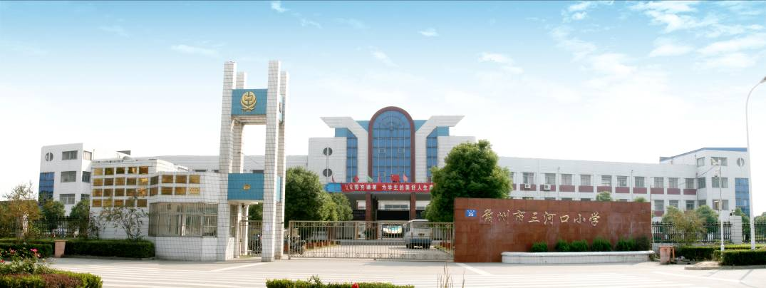

常州市三河口小学
2018.4~2018.6

“尚美少年宫” 电脑制作 项目学生点名册 2018.4-2018.6
序号 | 姓 名 | 点名情况
序号 | 姓 名 | 4.3 | 6 | 10 | 13 | 17 | 20 | 24 | 27 | 5.1 | 4 | 8 | 11 | 15 | 18 | 22 | 25 | 29 | 6.1 | 5 | 8
1 | 汤卿宸 | √ | √ | √ | √ | √ | √ | √ | √ | √ | √ | √ | √ | √ | √ | √ | × | √ | √ | √ | √
2 | 陆承昊 | √ | √ | √ | √ | √ | √ | √ | √ | √ | √ | √ | √ | √ | √ | √ | √ | √ | √ | √ | √
3 | 罗家辉 | √ | √ | √ | √ | √ | √ | √ | √ | √ | √ | √ | √ | √ | √ | √ | √ | √ | √ | √ | √
4 | 张承钧 | √ | √ | √ | √ | √ | √ | √ | √ | √ | √ | √ | √ | √ | √ | √ | √ | √ | √ | √ | √
5 | 孙俊楠 | √ | √ | √ | √ | √ | √ | √ | √ | √ | √ | √ | √ | √ | √ | √ | √ | √ | √ | √ | √
6 | 曹江舟 | √ | √ | √ | √ | √ | √ | √ | √ | √ | √ | √ | √ | √ | √ | √ | √ | √ | √ | √ | √
7 | 顾想 | √ | √ | √ | √ | √ | √ | √ | √ | √ | √ | √ | √ | √ | √ | √ | √ | √ | √ | √ | √
8 | 姜语菲 | √ | √ | √ | √ | √ | √ | √ | √ | √ | √ | √ | √ | √ | √ | √ | √ | √ | √ | √ | √
9 | 於是韬 | √ | √ | √ | √ | √ | √ | √ | √ | √ | √ | × | √ | √ | √ | √ | √ | √ | √ | √ | √
10 | 姚刘鸿 | √ | √ | √ | √ | √ | √ | √ | √ | √ | √ | × | √ | √ | √ | √ | √ | √ | √ | √ | √
11 | 吕镒阳 | √ | √ | √ | √ | √ | √ | √ | √ | √ | √ | √ | √ | √ | √ | √ | √ | √ | √ | √ | √
12 | 朱涵昊 | √ | √ | √ | √ | √ | √ | √ | √ | √ | √ | √ | √ | √ | √ | √ | √ | √ | √ | √ | √
13 | 莫啸天 | √ | √ | √ | √ | √ | √ | √ | √ | √ | √ | √ | √ | √ | √ | √ | √ | √ | √ | √ | √
14 | 张星辰 | √ | √ | √ | √ | √ | √ | √ | √ | √ | √ | √ | √ | √ | √ | √ | √ | √ | √ | √ | √
15 | 汪刘攀 | √ | √ | √ | √ | √ | √ | √ | √ | √ | √ | √ | √ | √ | √ | √ | √ | √ | √ | √ | √
16 | 肖畅 | √ | √ | √ | √ | √ | √ | √ | √ | √ | √ | √ | √ | √ | √ | √ | √ | √ | √ | √ | √
17 | 沈昕雨 | √ | √ | √ | √ | √ | √ | √ | √ | √ | √ | √ | √ | √ | √ | √ | √ | √ | √ | √ | √
18 | 朱燕琳 | √ | √ | √ | √ | √ | √ | √ | √ | √ | √ | √ | √ | √ | √ | √ | √ | √ | √ | √ | √
19 | 李钰婷 | √ | √ | √ | √ | √ | √ | × | √ | √ | √ | √ | √ | √ | √ | √ | √ | √ | √ | √ | √
20 | 田珺黎 | √ | √ | √ | √ | √ | √ | √ | √ | √ | √ | √ | √ | √ | √ | √ | √ | √ | √ | √ | √
21 | 祖湘兰 | √ | √ | √ | √ | √ | √ | √ | √ | √ | √ | √ | √ | √ | √ | √ | √ | √ | √ | √ | √
22 | 文豪 | √ | √ | √ | √ | √ | × | √ | √ | √ | √ | √ | √ | √ | √ | × | √ | √ | √ | √ | √
23 | 马溢娟 | √ | √ | √ | √ | √ | √ | √ | √ | √ | × | √ | √ | √ | √ | √ | √ | √ | √ | √ | √
24 | 李宇杰 | √ | √ | √ | √ | √ | √ | √ | √ | √ | √ | √ | √ | √ | √ | √ | √ | √ | √ | √ | √
25 | 顾思 | √ | √ | √ | √ | √ | √ | √ | √ | √ | √ | √ | √ | √ | √ | √ | √ | √ | √ | √ | √
26 | 潘雨菲 | √ | √ | √ | √ | √ | √ | √ | √ | √ | √ | √ | √ | √ | √ | √ | √ | √ | √ | √ | √
27 | 沈楠 | √ | √ | √ | √ | √ | √ | √ | √ | √ | √ | √ | √ | √ | × | √ | √ | √ | √ | √ | √
28 | 张锦豪 | √ | √ | √ | √ | √ | √ | √ | √ | √ | √ | √ | √ | √ | √ | √ | √ | √ | √ | √ | √
29 | 陈华宇 | √ | √ | √ | √ | √ | √ | × | √ | √ | √ | √ | √ | √ | √ | √ | √ | √ | √ | √ | √
30 | 陆锦阳 | √ | √ | √ | √ | √ | √ | √ | √ | √ | √ | √ | √ | √ | √ | √ | √ | √ | √ | √ | √
31 | 施卿阳 | √ | √ | √ | √ | √ | √ | √ | √ | √ | √ | √ | √ | √ | √ | √ | √ | √ | √ | √ | √
32 | 陈允煊 | √ | √ | √ | √ | √ | √ | √ | √ | √ | √ | √ | √ | √ | √ | √ | √ | √ | √ | √ | √
33 | 李明珠 | √ | √ | √ | √ | √ | √ | √ | √ | √ | √ | √ | √ | √ | × | √ | √ | √ | √ | √ | √
34 | 杨浩 | √ | √ | √ | √ | √ | √ | √ | √ | √ | √ | √ | √ | √ | √ | √ | √ | √ | √ | √ | √
35 | 侯浩然 | √ | √ | √ | √ | √ | √ | √ | √ | √ | √ | √ | √ | √ | √ | √ | √ | √ | √ | √ | √
36 | 郑云婷 | √ | √ | √ | √ | √ | √ | √ | √ | √ | √ | √ | √ | √ | √ | √ | √ | √ | √ | √ | √
37 | 承颖 | √ | √ | √ | √ | √ | × | √ | √ | √ | √ | √ | √ | √ | √ | √ | √ | √ | √ | √ | √
38 | 王韶林 | √ | √ | √ | √ | √ | √ | √ | √ | √ | √ | √ | √ | √ | √ | √ | √ | √ | √ | √ | √
39 | 徐梦凯 | √ | √ | √ | √ | √ | √ | √ | √ | √ | √ | × | √ | √ | × | √ | √ | √ | √ | √ | √
40 | 许增福 | √ | √ | √ | √ | √ | √ | √ | √ | √ | √ | √ | √ | √ | √ | √ | √ | √ | √ | √ | √

“尚美少年宫” 电脑制作 项目学生点名册 2018.4-2018.6
序号 | 姓 名 | 点名情况
序号 | 姓 名 | 6.12 | 15 | 19 | 22 | 26 | 29
1 | 汤卿宸 | √ | √ | √ | √ | √ | √
2 | 陆承昊 | √ | √ | √ | √ | √ | √
3 | 罗家辉 | √ | √ | √ | √ | √ | √
4 | 张承钧 | √ | √ | √ | √ | √ | √
5 | 孙俊楠 | √ | √ | √ | √ | √ | √
6 | 曹江舟 | √ | √ | √ | √ | √ | √
7 | 顾想 | √ | √ | √ | √ | √ | √
8 | 姜语菲 | √ | √ | √ | √ | √ | √
9 | 於是韬 | √ | × | √ | √ | √ | √
10 | 姚刘鸿 | √ | × | √ | √ | √ | √
11 | 吕镒阳 | √ | √ | √ | √ | √ | √
12 | 朱涵昊 | √ | √ | √ | √ | × | √
13 | 莫啸天 | √ | √ | √ | √ | √ | √
14 | 张星辰 | √ | √ | √ | √ | √ | √
15 | 汪刘攀 | √ | √ | √ | √ | √ | √
16 | 肖畅 | √ | √ | √ | √ | √ | √
17 | 沈昕雨 | √ | √ | √ | √ | √ | √
18 | 朱燕琳 | √ | √ | √ | √ | √ | √
19 | 李钰婷 | √ | √ | √ | √ | √ | √
20 | 田珺黎 | √ | √ | √ | √ | √ | √
21 | 祖湘兰 | √ | √ | √ | √ | √ | √
22 | 文豪 | √ | √ | × | √ | √ | √
23 | 马溢娟 | √ | √ | √ | √ | √ | √
24 | 李宇杰 | √ | √ | √ | √ | √ | √
25 | 顾思 | √ | √ | √ | √ | √ | √
26 | 潘雨菲 | √ | √ | √ | √ | √ | √
27 | 沈楠 | √ | √ | √ | √ | √ | √
28 | 张锦豪 | √ | √ | √ | √ | √ | √
29 | 陈华宇 | √ | √ | √ | √ | √ | √
30 | 陆锦阳 | √ | √ | √ | √ | √ | √
31 | 施卿阳 | √ | √ | √ | √ | √ | √
32 | 陈允煊 | √ | √ | √ | √ | √ | √
33 | 李明珠 | √ | √ | √ | √ | √ | √
34 | 杨浩 | √ | √ | √ | √ | √ | √
35 | 侯浩然 | √ | √ | √ | √ | √ | √
36 | 郑云婷 | √ | √ | √ | √ | √ | √
37 | 承颖 | √ | √ | √ | √ | √ | √
38 | 王韶林 | √ | √ | √ | √ | √ | √
39 | 徐梦凯 | √ | √ | √ | √ | √ | √
40 | 许增福 | √ | √ | √ | √ | √ | √

“尚美乡村学校少年宫”电脑项目活动计划
一、活动目标
为了进一步促进我校学生全面发展，提高学生信息技术应用水平与操作技能，挖掘有兴趣的同学进一步提升信息技术应用能力和信息素养，同时也为新学期积极参加市、区的“中小学电脑绘画比赛”作准备，“尚美乡村学校少年宫”电脑制作项目开展暑期活动。
二、措施和方法
1、辅导员认真了解学生基础知识和基本技能，并为学生能独立完成一份较完整的电脑作品，而积极准备必备知识和可用方法；
2、辅导员为每一次的信息技术兴趣小组活动作好充分准备，同时也布置相应的准备内容让学生去课外完成；
3、认真指导学生完成电脑作品的制作步骤，并分别讲解和练习。
三、活动时间地点及人员安排
每周三、周五 ，学校微机室1 辅导老师：黄洲 承叶
四、具体工作安排如下：
1、有特长和爱好的学生采取自愿报名的方式
2、活动内容：
使学生了解一些基本的电脑绘画常识（常用工具、基本的使用方法等），欣赏获奖或者以前学生画的作品，以科幻画和主题画为主进行创作教学，给学生自己创作作品的时间和空间，结合学生的创新思维进行必要的创作教学，训练学生的动手能力和创造能力。

“尚美乡村学校少年宫” 电脑制作 项目活动记录
辅导员： 黄洲、承叶
时 间 | 2018.4.3 | 地 点 | 计算机网络教室1
活动内容 | 常规教育
活  动  过  程 | 1、机房常规教育；环境卫生等的教育；  2、课程介绍与学生信息素养调查；  3、本少年宫项目组情况说明及时间安排等；  4、绘图软件常用基本工具的复习。
效 果 | 学生学习兴趣浓厚，能保持机房干净、整洁。

“尚美乡村学校少年宫” 电脑制作 项目活动记录
辅导员： 黄洲、承叶
时 间 | 2018.4.5 | 地 点 | 计算机网络教室1
活动内容 | 走进画图世界
活  动  过  程 | 1、进入windows xp 的“ 画图 ”窗口；  2、认识 windowsxp“画图 ” 窗口的组成；  3、认识绘图工具箱；  4、退出 “ 画图 ”程序；  5、练习如何进入和退出“画图”程度。
效 果 | 学生学习兴趣浓厚，鼠标操作较熟练。

“尚美乡村学校少年宫” 电脑制作 项目活动记录
辅导员： 黄洲、承叶
时 间 | 2018.4.10 | 地 点 | 计算机网络教室1
活动内容 | 太阳的想象
活  动  过  程 | 1、复习上课学习内容；  2、教学在电脑上用鼠标灵活画出长线和短线；  3、以“太阳的想象”为主题创作画；  4、展示交流、评价；  5、小结学习情况，并提出要注意的地方。
效 果 | 学生学习兴趣浓厚，想象丰富。

“尚美乡村学校少年宫” 电脑制作 项目活动记录
辅导员： 黄洲、承叶
时 间 | 2018.4.13 | 地 点 | 计算机网络教室1
活动内容 | 交通工具云集1
活  动  过  程 | 1、教师展示以前的学生作品，交通工具云集，学生非常想学习这样的东西。  2、教师讲解曲线工具的运用，边讲解边演示如何使用曲线工具。使用曲线工具绘制云朵中的小飞机、小帆船、小卡车……  3、布置人物，让学生使用曲线工具绘制云朵中的小飞机、小帆船、小卡车……  4、学生独立绘制，教师巡视，辅导个别学生。  5、学生展示自己的作品，交流自己的做法。  6、师生评价，课堂小结。
效 果 | 学生学习兴趣浓厚，曲线工具掌握地较好。学生的作品也很有特色。
“尚美乡村学校少年宫” 电脑制作 项目活动记录
辅导员： 黄洲、承叶
时 间 | 2018.4.17 | 地 点 | 计算机网络教室1
活动内容 | 交通工具云集2
活  动  过  程 | 1、复习曲线工具的运用；  2、强化训练：再次使用曲线工具绘制云朵中的小飞机、小帆船、小卡车……  3、作品展示、交流、评价；  4、小结学习情况，并提出要注意的地方。
效 果 | 学生学习兴趣浓厚，曲线操作有了很大的进步。

“尚美乡村学校少年宫” 电脑制作 项目活动记录
辅导员： 黄洲、承叶
时 间 | 2018.4.20 | 地 点 | 计算机网络教室1
活动内容 | 认豆、画豆
活  动  过  程 | 1、复习上课学习内容；  2、教学在电脑上用鼠标灵活画出大圆和小圆；  3、以“豆”为主题画出各种豆；  4、展示交流、评价；  5、小结学习情况，并提出要注意的地方。
效 果 | 学生学习兴趣浓厚，熟练掌握画圆工具。
“尚美乡村学校少年宫” 电脑制作 项目活动记录
辅导员： 黄洲、承叶
时 间 | 2018.4.24 | 地 点 | 计算机网络教室1
活动内容 | 草地
活  动  过  程 | 1、复习上课学习内容；  2、工具强化训练：喷枪工具画草地；  3、指法强化训练：基准键输入比赛；  4、进行评价；  5、小结学习情况，并提出要注意的地方。
效 果 | 学生学习兴趣浓厚，指法训练有待加强。

“尚美乡村学校少年宫” 电脑制作 项目活动记录
辅导员： 黄洲、承叶
时 间 | 2018.4.27 | 地 点 | 计算机网络教室1
活动内容 | 神奇的笔刷
活  动  过  程 | 1、复习喷枪工具的操作；  2、学习笔刷工具的操作；  3、运用笔刷工具灵活地画出漂亮的大花布；  4、学生交流做法、师生评价；  5、小结学习情况，并提出要注意的地方。
效 果 | 学生觉得很神奇，效果好。
“尚美乡村学校少年宫” 电脑制作 项目活动记录
辅导员： 黄洲、承叶
时 间 | 2018.5.1 | 地 点 | 计算机网络教室1
活动内容 | 太阳
活  动  过  程 | 1、复习笔刷工具的运用；  2、基本工具强化训练：笔刷工具画太阳；  3、指法强化训练：英文字母输入比赛；  4、进行评价；  5、小结学习情况，并提出要注意的地方。
效 果 | 学生学习兴趣浓厚，喷枪工具已能灵活运用。

“尚美乡村学校少年宫” 电脑制作 项目活动记录
辅导员： 黄洲、承叶
时 间 | 2018.5.4 | 地 点 | 计算机网络教室1
活动内容 | 雨滴
活  动  过  程 | 1、教师展示多幅学生关于雨滴的电脑绘画作品，让学生了解都运用了哪些画图工具。  2、教师选择难重点讲解演示。  3、布置任务，对学生进行基本工具强化训练：曲线工具画树叶；曲线工具画雨滴。  4、对于学生进行指法强化训练：混合字符输入比赛。  5、课堂总结。
效 果 | 学生画得很好，很有特色。
“尚美乡村学校少年宫” 电脑制作 项目活动记录
辅导员： 黄洲、承叶
时 间 | 2018.5.8 | 地 点 | 计算机网络教室1
活动内容 | 不同形状的车
活  动  过  程 | 1、教师展示一幅有不同车辆的电脑绘画作品，先让学生说说自己所知道的这幅图中运用了哪些画图工具等。  2、教师选择不同的形状的车讲解，适当地做出演示。让学生认识不同的形状，了解它们的画法。  3、布置任务，让学生在电脑上会用鼠标灵活地添加方和圆，在此基础上让学生画出不同形状的车。  4、小组交流自己的作品，选择好的作品展示。  5、全班同学对于展示的作品共同交流评价。  6、课堂小结
效 果 | 学生学习兴趣浓厚，掌握地较好。

“尚美乡村学校少年宫” 电脑制作 项目活动记录
辅导员： 黄洲、承叶
时 间 | 2018.5.11 | 地 点 | 计算机网络教室1
活动内容 | 楼房
活  动  过  程 | 1、教师展示以前学生的参赛作品，摩天大厦，让学生欣赏，说说自己的看法。  2、教师边讲解边演示绘画过程中的注意点。  3、布置任务，让学生独立使用矩形工具或者圆角矩形工具绘画各式各样的房子，一座漂亮的小木屋高楼大厦。教师巡视，个别指导。  4、展示学生的优秀作品。  5、对于这些优秀作品师生共同评价。  6、师生共同小结。
效 果 | 学生学习积极性较高。

“尚美乡村学校少年宫” 电脑制作 项目活动记录
辅导员： 黄洲、承叶
时 间 | 2018.5.15 | 地 点 | 计算机网络教室1
活动内容 | 萝卜的形状
活  动  过  程 | 1、教师讲解，让学生懂得如何扑捉一个物体的特征。  2、在懂得捕捉物体的特征的基础上使用画图工具边讲解边演示各种形状的绘画。  3、教师讲解注意点。  4、布置任务，让学生在电脑上用鼠标画出不同的形状，能使用各式工具画出完整的类型不同的萝卜。  5、展示比较好的作品，让小作者自己交流自己的做法，让其他学生说说自己的看法。  6、课堂小结
效 果 | 学生学习效果很好。学生能灵活地运用各式画图工具完成教师布置的任务。

“尚美乡村学校少年宫” 电脑制作 项目活动记录
辅导员： 黄洲、承叶
时 间 | 2018.5.18 | 地 点 | 计算机网络教室1
活动内容 | 星星的聚会
活  动  过  程 | 1、教师在画图中使用多角形工具添画多角形，边演示边讲解要点。  2、提出任务要求，让学生在电脑上练习灵活地运用鼠标添画出各类多角形。  3、在会熟练添加多角形的基础上，让学生运用多角形工具绘制一幅星星聚会图。教师对于不会的学生个别辅导。  4、每个小组选出优秀的作品，教师机上展示学生的优秀作品。  5、让学生说说自己对于这些作品的看法。  6、教师小结
效 果 | 学生学习兴趣浓厚，学生的作品很有创意。

“尚美乡村学校少年宫” 电脑制作 项目活动记录
辅导员： 黄洲、承叶
时 间 | 2018.5.22 | 地 点 | 计算机网络教室1
活动内容 | 大树
活  动  过  程 | 1、在电脑上运用鼠标灵活地画出大树；  2、学习用铅笔工具画小树；  3、学会形状、线条的粗细、曲直的运用；  4、展示交流；  5、小结学习情况，并提出要注意的地方。
效 果 | 学生学习兴趣浓厚
“尚美乡村学校少年宫” 电脑制作 项目活动记录
辅导员： 黄洲、承叶
时 间 | 2018.5.25 | 地 点 | 计算机网络教室1
活动内容 | 太阳花
活  动  过  程 | 1、教师展示一幅美丽的太阳花的作品，让学生说说自己的看法。  2、教师边演示边讲解运用放射图形绘制太阳花的过程，强调注意点。  3、布置任务，让学生使用发射图形的画法，灵活画出各种各样的放射图形。  4、在熟练放射图形操作的基础上，让学生也独立绘制一朵太阳花。  5、让学生说说自己绘制过程中的技巧、不足或者是提醒大家该注意点什么。  6、课堂小结
效 果 | 学生学习效果非常好。学生的学习积极性很高，学习的兴趣非常浓厚。
“尚美乡村学校少年宫” 电脑制作 项目活动记录
辅导员： 黄洲、承叶
时 间 | 2018.5.29 | 地 点 | 计算机网络教室1
活动内容 | 设计邮票
活  动  过  程 | 1、学习复制、粘贴工具的操作；  2、灵活运用复制、粘贴等工具设计漂亮的邮票；  3、学生交流制作经验；  4、展示作品、师生评价；  5、小结学习情况，并提出要注意的地方。
效 果 | 学生设计的邮票非常漂亮。

“尚美乡村学校少年宫” 电脑制作 项目活动记录
辅导员： 黄洲、承叶
时 间 | 2018.6.1 | 地 点 | 计算机网络教室1
活动内容 | 看图说故事
活  动  过  程 | 1、复习学过的各种图形工具；  2、学生画出不同的图形；  3、根据图形展开想象，充分联想后讲故事给大家听。  4、交流评价；  5、小结学习情况，并提出要注意的地方。
效 果 | 学生学习兴趣浓厚，想象丰富。
“尚美乡村学校少年宫” 电脑制作 项目活动记录
辅导员： 黄洲、承叶
时 间 | 2018.6.5 | 地 点 | 计算机网络教室1
活动内容 | 红绿灯
活  动  过  程 | 1、认识画图软件中的涂色工具；  2、认识三原色；  3、灵活涂色；  4、交流评价；  5、小结学习情况，并提出要注意的地方。
效 果 | 学生学习兴趣浓厚，能灵活涂色。

“尚美乡村学校少年宫” 电脑制作 项目活动记录
辅导员： 黄洲、承叶
时 间 | 2018.6.8 | 地 点 | 计算机网络教室1
活动内容 | 给妈妈涂口红
活  动  过  程 | 1、教师出示一幅美丽的妈妈的电脑绘画作品，让学生说说自己了解的如何让妈妈的嘴巴变得更加漂亮。  2、教师演示如何取色，理解色的区别，如何涂色。边演示边讲解，有不同的学生及时提问。  3、布置人物，给妈妈涂口红，让学生练习如何正确使用取色等工具，如何着色。  4、学生独立完成，教师巡视，个别辅导有困难的学生。  5、共同交流讨论
效 果 | 学生学习效果良好，个别学生还有困难。
“尚美乡村学校少年宫” 电脑制作 项目活动记录
辅导员： 黄洲、承叶
时 间 | 2018.6.12 | 地 点 | 计算机网络教室1
活动内容 | 乘车
活  动  过  程 | 1、教师出示一幅排队乘车的作品，展示不同的人物和物品。  2、教师按图讲解，适当演示画法，认真讲解注意点。  3、布置人物，让学生在电脑上用鼠标绘制出乘车的情景。  4、学生各自独立完成，完成后在小组交流各自的作品。  5、推选出好的作品全班展示，点名评价。  6、教师总结
效 果 | 学生学习积极性很好，作品很有童趣。

“尚美乡村学校少年宫” 电脑制作 项目活动记录
辅导员： 黄洲、承叶
时 间 | 2018.6.15 | 地 点 | 计算机网络教室1
活动内容 | 着色
活  动  过  程 | 1、教师给出上节课绘画的没有着色的电脑绘画作品，提出要求如何能让这幅作品更加美丽。学生说说自己的想法。  2、提出要求，让学生按要求给上节课绘画作品填上合适的颜色。  3、学生玩着色游戏，教师巡视。  4、展示学生的优秀作品，让学生对于同学的作品给与评价，说说优点，提提要求。  5、课堂总结
效 果 | 学生学的非常开心，玩着色游戏玩的不亦乐乎。着的色彩各有特色。

“尚美乡村学校少年宫” 电脑制作 项目活动记录
辅导员： 黄洲、承叶
时 间 | 2018.6.19 | 地 点 | 计算机网络教室1
活动内容 | 大花猫和小丑
活  动  过  程 | 1、教师通过在电脑上大花猫和小丑的绘画演示，让学生了解画图中色彩的对应。  2、教师边演示边讲解注意点。  3、出示任务，让学生在电脑上练习色彩的对应，涂上合适的颜色。  4、展示学生的作品。  5、找出几幅有特点的共同交流评价，说说其有点，提出该注意的地方。  6、全课小结
效 果 | 学生学习学的开心，画有童趣。而且学生也了解了在色彩的对应。

“尚美乡村学校少年宫”电脑制作项目活动记录
辅导员： 黄洲、承叶
时 间 | 2018.6.22 | 地 点 | 计算机网络教室1
活动内容 | 我的家
活  动  过  程 | 1、邀请美术老师讲解色彩搭配的运用；  2、讲解如何合理组合画面；  3、学生作品创作；  4、展示交流；  5、小结学习情况，并提出要注意的地方。
效 果 | 学生学习兴趣浓厚，合理运用美术知识。
“尚美乡村学校少年宫” 电脑制作 项目活动记录
辅导员： 黄洲、承叶
时 间 | 2018.6.26 | 地 点 | 计算机网络教室1
活动内容 | 添画细节
活  动  过  程 | 1、教师出示未完成的一幅作品，让学生找找还有什么地方没有完善。  2、在学生找了不完善的基础上，教师讲解，并演示如何添画细节。  3、布置任务，给学生一幅细节未完成的作品，让学生在电脑上练习，能够灵活地运用点和线添画细节，让作品更完美  4、学生完成任务，教师巡视，个别辅导。  5、选出优秀的作品展示给大家，学生交流自己的想法。  6、学生交流的基础上教师评价。
效 果 | 学生学习积极性高。

“尚美乡村学校少年宫” 电脑制作 项目活动记录
辅导员： 黄洲、承叶
时 间 | 2018.6.29 | 地 点 | 计算机网络教室1
活动内容 | 桥上桥下
活  动  过  程 | 1、讲解如何灵活处理空间的上下；  2、以“桥”为主题创作一副画；  3、展示交流、评价；  4、小结学习情况，并提出要注意的地方。
效 果 | 学生学习兴趣浓厚，能够灵活运用。

附活动图片
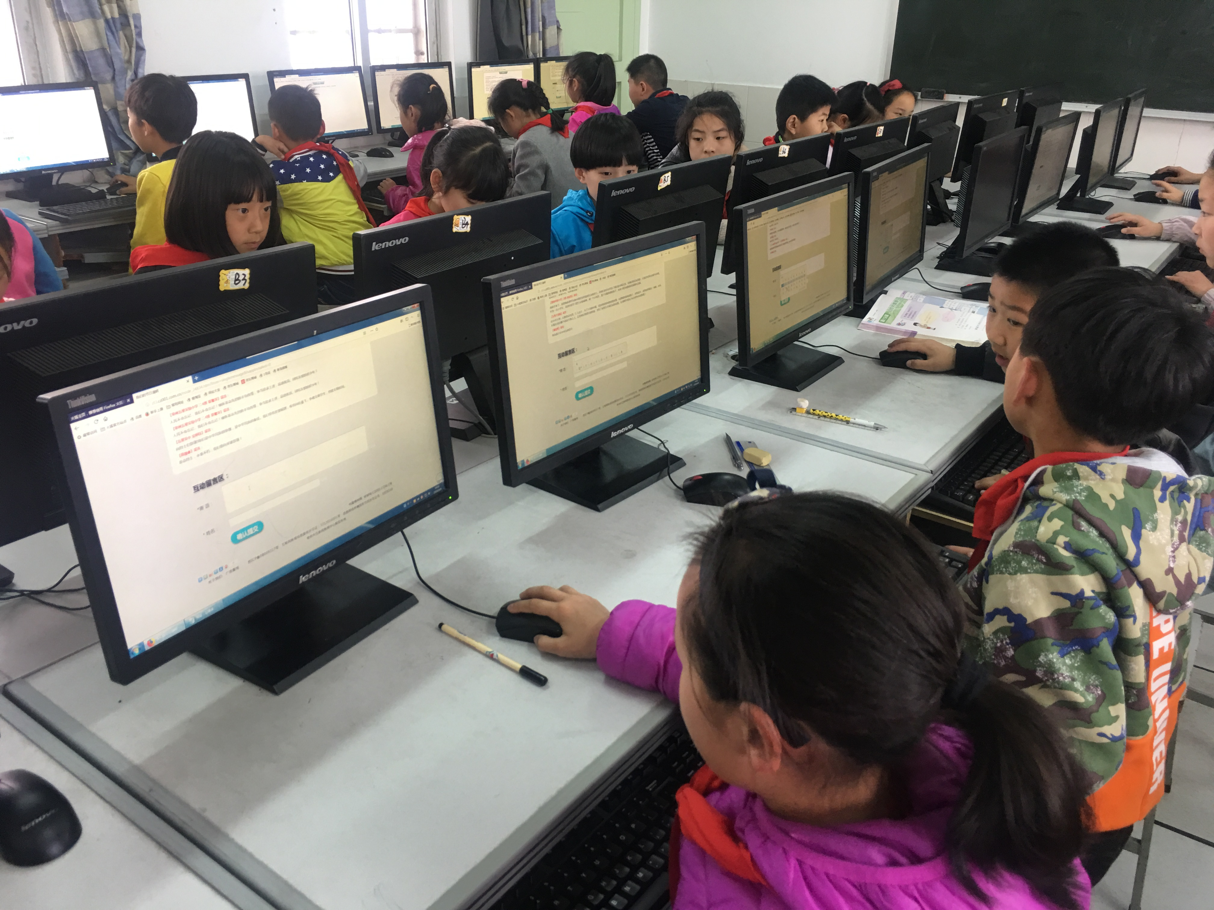

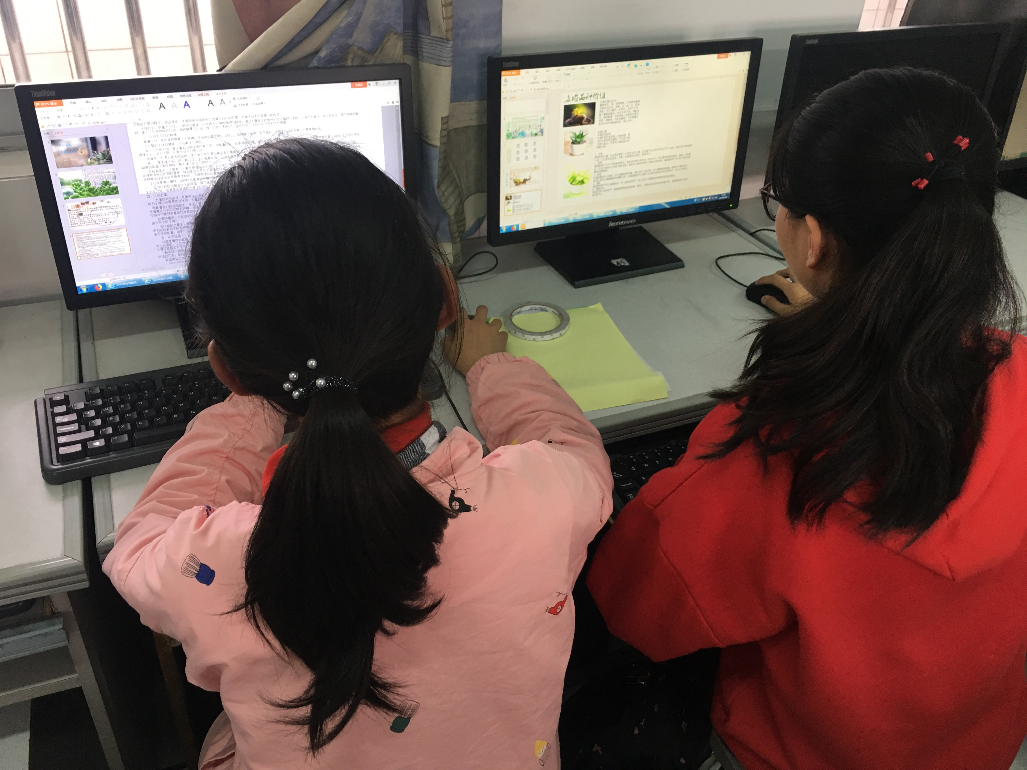

“尚美乡村学校少年宫”电脑制作项目总结

这次活动的主要目的是拓展学生的知识领域，培养学生的兴趣爱好，促进学生的全面发展。本着学生自愿的原则，结合学生自己的爱好和特长，组织了一些对电脑美术有浓厚兴趣的学生进行的活动。现将电脑美术项目活动情况总结如下：
一、活动的收获
1.达到了活动的目的，取得了一定的成绩。
2.作为组织者，通过这次活动使我充分认识到电脑教学的重要性和任务的艰巨性。并且从中得到了很多电脑教学的启迪，比如知识的获取途径不在局限于书本，就我们这些偏远的学校也能通过“英特尔”学到新兴知识，在活动中我积累了很多怎样上网学习的经验，那将是一笔财富。
3.参与者学生，他们通过此次活动受益匪浅，不仅丰富了他们的生活，而且也多少明白了一些电脑、 “英特尔”可以用来做什么，如何利用网络制作小报。激发了他们的兴趣，开阔了视野。
二、几点思索
第一，辅导教师的专业辅导水平还要不断提高。通过自我充电，相互交流，校际学习，实践反思等方式，培养一支事业心强，业务水平高的辅导 员队伍。
第二，参加活动的项目要积极扩展。近两年，我们组织学生参加的项目基本上都是比较容易上手，普及性比较高的wps文字，wps演示来制作的电脑小报，其他的参赛项目如3d艺术设计等几乎没有学生参加。一方面由于掌握3d one等软件较高水平的学生少之又少，另一方面是计算机教师辅导的精力水平有限。今后要在多个项目全面均衡开展。
第三，要更加深入、广泛的组织四、五、六年级的学生参加活动。希望有更多的学生能喜欢，热爱、参与、投入到电脑制作活动中来，锻炼提高自己的信息素养。

2018．6

